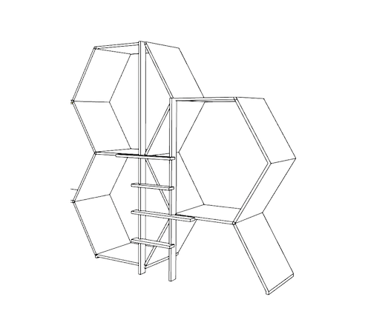

Holzwaben

Anfrageformular

Grösse:

Aufbau-Nr.:

Ausführung:

mit Filzauskleidung

Oberfläche lackiert
Oberfläche geölt

nur Leitern behandelt
alle Teile behandelt

Bestehende Boden/Untergrund:

Raumhöhe:

oben mit Blende
oben mit Regal

Accessoires:
Matten (ab Höhe B und C nötig)
LED Beleuchtung
Klapptisch Anzahl
Klappstuhl Anzahl

Wunschtermin Lieferung:

Besonderheiten:

- Datum
- Vorname/Name
- Adresse/Nr.
- PLZ/Ort
- Telefon
- Email

Gerne setzen wir uns mit Ihnen in Verbindung und erstellen eine detaillierte Offerte.

  - lernwabe.ch-Etzbergstrasse 21-8405 Winterthur-info@lernwabe.ch-0041 (0)52 232 73 74

